
جامعة ميدأوشن
كلية الإعلام والتسويق
بكالوريوس الإعلام الرقمي

خطة بحثية مقدمة لدرجة البكالوريوس في الإعلام الرقمي
"أثر استخدام وسائل التواصل الاجتماعي على العزلة الرقمية لدى طالبات المرحلة الثانوية"
دراسة ميدانية على عينة من طالبات المدرسة الثانوية
الثانية والسبعون بمدينة جدة.

إعداد الطالبة: رهام محمد
الرقم الأكاديمي: 232001852

إشراف:
د. توفيق عمري

2026

شكر وعرفان

أولاً الحمد والشكر لله الذي وفقني وقدرني ان أتم وانجز هذا البحث، ثم أتقدم بخالص الشكر والتقدير للأستاذ والدكتور (توفيق عمري) على جهوده المبذولة معنا وتوجيهاته القيمة طوال فترة انجاز هذا البحث.

الإهــداء

الحمد لله على التمام والحمد لله الذي اعانني على اكمال هذا الإنجاز الذي أهديه الى "والدتي العزيزة" التي دعمتني وساندتني.
والى الدكتور العزيز "توفيق عمري" على أثره الكبير في انجاز هذا البحث والى كل من ساندني ودعمني طوال فترة دراستي.

الملـخـص:
يهدف هذا البحث الى الكشف عن أثر استخدام وسائل التواصل الاجتماعي على العزلة الرقمية لدى طالبات المرحلة الثانوية من جهة العلاقات الاجتماعية والنفسية والعلاقات الاسرية، اعتمدنا في هذه الدراسة على المنهج الوصفي، وأجريت هذه الدراسة على 37 طالبة من مدرسة الثانية والسبعون الثانوية بجدة عن طريق الاستبيان الالكتروني، والملاحظة في ملاحظة النسب والردود، توصلت الدراسة الى مجموعة من النتائج، أهمها: ان استخدام وسائل التواصل الاجتماعي يعد مرتفعًا لدى طالبات المرحلة الثانوية، وأن لهذا الاستخدام تأثيرًا في تعزيز العزلة الرقمية، حيث ارتبط بظهور آثار نفسية تمثلت في الشعور بالقلق عند عدم استخدامها، وآثار اجتماعية تمثلت في ضعف العلاقات الاجتماعية وتفضيل استخدام الهاتف على المشاركة في اللقاءات الاجتماعية، إلى جانب آثار أسرية انعكست في انخفاض الوقت الذي تقضيه الطالبات مع أسرهم وتأثر جودة التواصل الأسري. وتشير النتائج بصورة عامة إلى وجود علاقة بين الاستخدام المفرط لوسائل التواصل الاجتماعي وظهور مظاهر العزلة الرقمية لدى طالبات المرحلة الثانوية.
الكلمات المفتاحية: العزلة الرقمية، وسائل التواصل الاجتماعي، طالبات المرحلة الثانوية.

Abstract
This research aims to reveal the impact of social media use on digital isolation among female high school students specifically concerning their social, psychological, and familial relationships. The study employed a descriptive methodology and was conducted on 37 female students from the 72nd High School in Jeddah.
Data was collected through an online questionnaire, and observation of responses and percentages, The findings revealed that social media use is highly prevalent among female high school students and that excessive use contributes to digital isolation. Psychological effects were reflected in feelings of anxiety when social media was unavailable, while social effects appeared in weakened interpersonal relationships and a preference for using mobile phones over participating in social gatherings. Family-related effects were reflected in the reduced amount of time students spent with their families and the decline in the quality of family communication. Overall, the findings indicate a significant relationship between excessive social media use and the emergence of digital isolation among female high school students.
Keywords: Digital isolation, social media, high school students.

 | فهرس المحتويات
1 | مقدمة
2 | الإشكالية
3 | تساؤلات الدراسة
3 | أسباب اختيار الموضوع
3 | أهداف الدراسة
3 | الدراسات السابقة
10 | المقاربة النظرية
11 | اسقاط النظرية على الدراسة
12 | منهج ونوع الدراسة
12 | عينة الدراسة
12 | أدوات جمع البيانات
13 | مجالات الدراسة
14 | تحليل بيانات الدراسة
22 | النتائج العامة للدراسة
24 | خاتمة
25 | المراجع والمصادر
26 | الملاحق

 | فــهـرس الأشــكــال
رقم الصفحة | الرسم البياني
14 | الرسم البياني رقم 1
14 | الرسم البياني رقم 2
15 | الرسم البياني رقم 3
16 | الرسم البياني رقم 4
16 | الرسم البياني رقم 5
17 | الرسم البياني رقم 6
17 | الرسم البياني رقم 7
18 | الرسم البياني رقم 8
19 | الرسم البياني رقم 9
19 | الرسم البياني رقم 10
20 | الرسم البياني رقم 11
21 | الرسم البياني رقم 12
21 | الرسم البياني رقم 13
22 | الرسم البياني رقم 14

مـقــدمة
ظهر أول موقع تواصل اجتماعي يشبه المواقع الحالية عام 1997 وهو موقع SixDegrees، حيث كان يسمح بإنشاء حسابات شخصية وإضافة الأصدقاء وإرسال الرسائل إلى المستخدمين الآخرين، كما شهدت فترة نهاية التسعينات انتشار كبير للمنتديات ومنصات البريد الجماعي. ومع بداية الألفينات بدأت معظم وسائل التواصل الاجتماعي المعروفة حالياً في الظهور تدريجياً، وكانت بدايتها مع فيسبوك الذي أصبح نقلة نوعية في مجال التواصل الاجتماعي، ثم تلته العديد من المنصات الأخرى مثل انستجرام وتويتر. وبفضل التطور التكنولوجي وظهور الهواتف الذكية، أصبحت عدة منصات السوشيال ميديا أكثر تفاعلاً وانتشاراً، حيث أصبح المليارات من الأشخاص يستخدمونها ويتفاعلون عبرها يومياً. (مدونة باجل، 2025) ¹
مع التوسع المستمر لوسائل التواصل الاجتماعي أصبحت هذه المنصات تؤثر بشكل واضح في مختلف جوانب الحياة، فلم يعد دورها يقتصر على تسهيل التواصل وتبادل المعلومات بل امتد ليؤثر في السلوكيات والانماط الاجتماعية والنفسية للأفراد. في السنوات الأخيرة برزت ظاهرة العزلة الرقمية التي تتمثل في انشغال الأفراد بالتواصل الرقمي على حساب التواصل الواقعي الحقيقي، وقد يؤدي الاستخدام المفرط لوسائل التواصل الاجتماعي الى ظهور بعض الاثار النفسية وضعف العلاقات الاجتماعية والأسرية.
تظهر أهمية هذا البحث من كونه يتناول قضية معاصرة تمس شريحة مهمة من المجتمع وهي طالبات المرحلة الثانوية، لأنهم من أكثر الفئات استخداماً لوسائل التواصل الاجتماعي ولسرعة تفاعلهم مع التقنيات الحديثة مما يجعلهم أكثر عرضة للتأثر الإيجابي والسلبي.
نسعى في هذا البحث الى الكشف عن أثر استخدام وسائل التواصل الاجتماعي في تعزيز العزلة الرقمية لدى هذه الفئة، وبيان انعكاساتها على الجوانب النفسية والاجتماعية والأسرية. كما يسهم البحث في زيادة الوعي بأهمية الاستخدام المتوازن لوسائل التواصل الاجتماعي، وتقديم نتائج وتوصيات يمكن أن تفيد الأسرة والمؤسسات التعليمية والباحثين في الحد من الآثار السلبية لهذه الظاهرة وتعزيز الاستخدام الإيجابي للتقنيات الرقمية.

الإشـكـالـيـة:
أصبحت وسائل التواصل الاجتماعي أكثر انتشاراً وتفاعلاً بين جميع فئات المجتمع لتؤثر على أنماط الحياة والعلاقات الاجتماعية للأفراد، فأصبحت متواجدة في جميع تفاصيل الحياة اليومية، بداية من متابعة الأخبار الى بناء العلاقات والتفاعل مع الاخرين.
خاصة لدى طالبات المرحلة الثانوية حيث تعد هذه الفئة من أكثر الفئات استخداما لوسائل التواصل الاجتماعي لمرورهم بتغيرات نفسية واجتماعية ورغبتهم في تكوين العلاقات وإثبات أنفسهم، فأصبحت وسائل التواصل الاجتماعي جزء أساسي من حياتهم، فعلى الرغم من إيجابيات هذه الوسائل في تسهيل التواصل والوصول للمعلومات إلا أن استخدامها بشكل مفرط يؤدي الى سلبيات كثيرة تؤثر على الحالة النفسية والعلاقات الاجتماعية والعلاقات الأسرية خاصة.
فمع زيادة هذه التفاعلات الرقمية ظهر مفهوم "العزلة الرقمية " وهي شكل من اشكال العزلة، فزيادة العلاقات الافتراضية لا تعني وجود علاقات اجتماعية حقيقية، فلم تعد العلاقات الاجتماعية تعتمد على اللقاءات المباشرة بل أصبحت تتم عبر وسائل التواصل اذ يؤدي الاعتماد المفرط على التفاعلات الرقمية الى ضعف التواصل الواقعي الحقيقي، فيتم استبدال التفاعل البشري الهادف بالتفاعل الرقمي السطحي مما يؤثر على قدرة الفرد في بناء علاقات اجتماعية متوازنة.
فالمشكلة الحقيقية ليست وجود التكنولوجيا ووسائل التواصل الاجتماعي فقط لأن التطور الرقمي نعمة كبيرة قدمت للبشرية خدمات هائلة، بل تكمن الخطورة في طريقة استخدامها ومدى وعي الافراد بتأثيراتها المختلفة.
فمن الأثار الناتجة عن الاستخدام السلبي لوسائل التواصل الاجتماعي ظهور العزلة الرقمية لدى طالبات المرحلة الثانوية، وهنا تظهر أهمية دراسة العزلة الرقمية باعتبارها إحدى الظواهر الحديثة المرتبطة بالاستخدام المفرط لوسائل التواصل الاجتماعي، حيث تساعد هذه الدراسة في التعرف على مدى تأثير هذه الوسائل المختلفة على العلاقات الاجتماعية و النفسية و الاسرية أيضا لدى الطالبات، و الكشف عن العوامل التي قد تزيد من ظهور هذه الظاهرة و الاسهام في تعزيز الاستخدام الواعي و المتوازن للتكنولوجيا و وسائل التواصل الاجتماعي .
فلابد ان ندرس هذه الظاهرة للإجابة على تساؤلنا الرئيسي وهو: ما تأثير استخدام وسائل التواصل الاجتماعي في تعزيز العزلة الرقمية وانعكاساتها النفسية والاجتماعية والأسرية على طالبات المرحلة الثانوية؟
تساؤلات الدراسة:
- ما مدى استخدام طالبات المرحلة الثانوية لوسائل التواصل الاجتماعي؟
- ما التأثير النفسي للعزلة الرقمية على طالبات المرحلة الثانوية؟
- كيف تؤثر العزلة الرقمية على العلاقات الاجتماعية لدى طالبات المرحلة الثانوية؟
- ما تأثير العزلة الرقمية على العلاقات الأسرية؟

أسباب اختيار الموضوع:
- تزايد انتشار ظاهرة العزلة الرقمية.
- تأثير الاستخدام المفرط لوسائل التواصل الاجتماعي في ضعف التفاعل الاسري والتواصل الاجتماعي.
- الحاجة الى زيادة الوعي بالاستخدام المتوازن لوسائل التواصل الاجتماعي.

أهداف الدراسة:
- التعرف على مدى تأثير استخدام وسائل التواصل الاجتماعي على طالبات المرحلة الثانوية.
- الحد من انتشار ظاهرة العزلة الرقمية.
- التعرف على تأثير العزلة الرقمية على العلاقات الاجتماعية والعلاقات الاسرية لدى طالبات المرحلة الثانوية.
- تعزيز الاستخدام الواعي والمتوازن للتكنولوجيا ووسائل التواصل الاجتماعي.

الدراسات السابقة:
الدراسة الأولى:
تحمل هذه الدراسة عنوان (العزلة الرقمية وتأثيرها على النمو الاجتماعي والنفسي للمتعلمين في عصر التعليم الذكي) للباحثة: بتول عصواد، 2026.
تناولت الدراسة ظاهرة "العزلة الرقمية" الناشئة عن التوسع في استخدام التقنيات الذكية داخل
البيئات التعليمية، ورصدت تأثيراتها في النمو الاجتماعي والنفسي للمتعلمين في عصر التعليم الذكي. هدفت الدراسة إلى تحديد الأبعاد الاجتماعية والنفسية للعزلة الرقمية، والكشف عن آثارها النفسية كفقدان الدافعية والاغتراب، والخروج برؤية تربوية مستقبلية توازن بين التقنية والتنمية البشرية المتوازنة.
اعتمدت الدراسة على المنهج الوصفي التحليلي والمنهج المسحي، وطبقت استبانة على (120) متعلمًا، ومقابلات شبه موجهة مع (15) معلمًا في مدارس حكومية وأهلية في محافظة المثنى بالعراق. توصلت الدراسة إلى العديد من النتائج أبرزها: بلغ المتوسط العام لمؤشرات العزلة الاجتماعية (3.66) من (5) وهو مستوى مرتفع، حيث أقر 68% من المتعلمين بتراجع أعداد أصدقائهم الحقيقين، و61% وجدوا صعوبة في فهم مشاعر الأخرين؛ وبلغ المتوسط العام للآثار النفسية (3.72) من (5)، وظهر الإرهاق الذهني المزمن بنسبة 66%، وفقدان الدافعية الذاتية لدى 59%، مما يؤكد أن العزلة الرقمية تولد قلقًا ووحدة واغترابًا نفسيًا. وأوصت الدراسة بضرورة إدماج مهارات الصحة الرقمية في المناهج الدراسية، ووضع حدود قصوى للتفاعل الرقمي الإلزامي بحيث لا يتجاوز 50% من وقت الحصة الواحدة، مع تخصيص مساحات خالية من الأجهزة الرقمية داخل المؤسسات التعليمية لتعزيز التفاعل الإنساني المباشر. (عصواد، 2026)²

الدراسة الثانية:
تحمل هذه الدراسة عنوان (الإدمان الرقمي وعلاقته بالعزلة الاجتماعية لدى طلاب المرحلة الثانوية) للباحثة: غادة حسين حسن بدوي واخرون.2022
هدفت الدراسة الكشف عن علاقة الإدمان الرقمي بكل من العزلة الاجتماعية لدى طلاب المرحلة الثانوية، وإمكانية التنبؤ بكل من العزلة الاجتماعية من أبعاد الإدمان الرقمي لدى طلاب المرحلة الثانوية، والكشف عن الفروق في أبعاد الإدمان الرقمي والعزلة الاجتماعية بين (الذكور- الإناث) والشعبتين (العلمية - الأدبية) لدى طلاب المرحلة الثانوية، وفي سبيل ذلك تم إجراء دراسة استطلاعية على عينة من طلاب المرحلة الثانوية. وتكونت العينة الأساسية من (150) طالباً وطالبة من المرحلة الثانوية من محافظة السويس، كما تمت معالجة البيانات إحصائياً باستخدام معامل الارتباط "بيرسون"، وتحليل الانحدار البسيط، وتحليل الانحدار المتعدد، واختبار "ت" الإحصائي. كما تم مناقشة النتائج وتفسيرها في ضوء الإطار النظري والدراسات السابقة، حيث كشفت نتائج الدراسة وجود علاقة بين أبعاد الإدمان الرقمي وكل من العزلة الاجتماعية لدى طلاب المرحلة الثانوية كما أسفرت النتائج عن إمكانية التنبؤ بالعزلة الاجتماعية من أبعاد الإدمان الرقمي، وعدم وجود فروق بين الذكور والإناث وبين الشعب العلمية والأدبية في الإدمان الرقمي والعزلة الاجتماعية طلاب المرحلة الثانوية، مع ترتيب الذكور والإناث في إدمان الشبكات الرقمية. (واخرون، 2022) ³

الدراسة الثالثة:
تحمل هذه الدراسة عنوان (العلاقات الرقمية والعزلة الاجتماعية وانعكاساتها على التنشئة الاجتماعية بالأسرة المغربية) للباحثة: لحسن دحماني. 2022
مما لا شك فيه أن العلاقات الاجتماعية تأثرت بطريقة ما بالتطورات الهائلة المتتالية التي حدثت في المجتمع في ظل العولمة، خاصة فيما يتعلق بتكنولوجيا المعلومات وتقنية الانترنيت، وهو ما يهيئ الفرصة لتغيرات جذرية في المجالين المادي والمعنوي الذي تتخذه وتتشكل في إطاره مختلف نماذج العلاقات الاجتماعية. فالأنترنيت لم تعد مجرد شبكة عالمية لتخزين المعلومات أو أداة لتداولها بشكل سريع، بل أصبحت تؤدي اليوم مهاماً استثنائية ذات انعكاسات سياسية وإعلامية وعلمية واقتصادية وثقافية واجتماعية أيضاً. لقد أصبح لشبكة الانترنيت، ومواقع التواصل الاجتماعي خاصة، دور في عزل الأفراد اجتماعياً وتفكيك العلاقات بين الأفراد في المجتمع المغربي، الذين أصبحوا يقضون وقتاً طويلاً في التعامل مع الكومبيوتر والانترنيت والهواتف الذكية، بما ينطوي عليه من عزلة اجتماعية، وبالتالي تفكك الرابط الأسري، خاصة في ظل انتشار أنماط جديدة من القيم والمسلكيات في المجتمع. إن مقولة العالم قرية صغيرة، تحمل في جوهرها تناقضاً واقعياً صارخاً يتمثل في كون التطور التقني والتكنولوجي على الرغم من كونه ساهم في سيولة المعلومات وغزارتها وتمكين الإنسان من التواصل مع الآخر البعيد مجالياً، إلا أنه في نفس الوقت جعل المجال الحميم بين أفراد الأسرة عبارة عن جزر معزولة ليس بينها أي رابط، وكأن الأنا التقنية تعيش خارج حدود اللا-واقعي القريب والبعيد في نفس الوقت. (دحماني، 2022) ⁴

الدراسة الرابعة:
تحمل هذه الدراسة عنوان (الإدمان على استخدام الانترنت وعلاقته بالاكتئاب والعزلة الاجتماعية، دراسة على عينة من الطلبة الجامعيين بالجزائر العاصمة) للباحث: إسماعيل بن دبيلي. 2015-2016.
هدف البحث: هذا البحث هو واحدا من البحوث ذات التناول المتعدد التخصصات لعلوم الإعلام والاتصال، ويهدف إلى فحص العلاقة بين الإدمان على استخدام الانترنت وكلاً من الإكتئاب والعزلة الاجتماعية لدى الطلبة الجامعيين.
منهج البحث: شملت عملية التحليل الوصفي لعلاقات الارتباط 360 (منهم طالبا 207 إناث كلاً جامعة الجزائر2 و135 ذكور)، تم اختيارهم عن طريق أسلوب العينة العرضية، في من وجامعة الجزائر.3 تم تقييم إجابات الطلبة على مقياس Young لإدمان استخدام الانترنت ومقياس Beck للاكتئاب، ومقياس الثنائي Gierveld Jong & Tilburg Van للعزلة الاجتماعية.
النتائج: أظهرت نتائج الدراسة أن %23.97 مدمنون على استخدام الانترنت، كما بينت بين كلاً الدراسة أن هناك علاقة موجبة الإرتباط من الإكتئاب، العزلة الاجتماعية، والإدمان على استخدام الانترنت، كما بينت نتائج تحليل الانحدار إمكانية التنبؤ بالإكتئاب والعزلة الاجتماعية في الإدمان على استخدام الانترنت.
الخلاصة: أكدت نتائج البحث تحقق الفرضيات، ولهذا يمكن القول بأن ما توقفنا عنه يمثل حدودنا في هذ ا البحث، وهذه الحدود يكمن أن تسهم في بلورة إشكاليات جديدة، وهموم بحث أخرى لمقاربة موضوع الإدمان على استخدام الانترنت. (دبيلي، 2015-2016 )⁵

الدراسة الخامسة:
تحمل هذه الدراسة عنوان (تأثير التكنولوجيا الرقمية على كفاءة وأداء الاسرة: تحليل سوسيولوجي لتأثيرات استخدام الانترنت) للباحث: سعيد امين محمد ناصف .2014
الانترنت في العلاقات الاجتماعية بصورة عامة، والعلاقات الأسرية بخاصة، هذا فضلا عن مدى تأثيراتها على أدوار الأسرة ووظائفها في عملية التنشئة الاجتماعية، وذلك من خلال رؤية تحليلية لبعض الدراسات والبحوث التي تناولت الظاهرة على المستويين العالمي و المحلي من ناحية، و قراءة سوسيولوجية لمعطيات الواقع الاجتماعي الراهن من ناحية أخرى، و ذلك بهدف التعرف على التأثيرات الإيجابية و السلبية في محاولة لوضع تصور مستقبلي حول الظاهرة في ظل المتغيرات الراهنة و المستقبلية.
فإن الأسلوب الوصفي التحليلي يعد أسلوبا منهجيا مناسبا لتحقيق أهداف الدراسة، وذلك من خلال تبني رؤية تحليلية لبعض الدراسات والبحوث المتاحة والتي اهتمت بالكشف عن التأثيرات المختلفة للثورة الرقمية على المستوى العالمي، ومن ثم محاولة صياغة رؤية لكيفية التفاعل مع تلك التقنيات بحيث نقلل من تأثيراتها السلبية، وخاصة على الصعيد الاجتماعي والأسري على وجه التحديد. (ناصف، 2014)⁶
الدراسة السادسة:

تحمل هذه الدراسة عنوان (الروابط الاجتماعية والعزلة الاجتماعية: استخدام الهاتف الذكي نموذجاً) للباحث: رشيد بن راشد. 2022

العديد من الخبراء والمختصين يؤكدون على إيجابيات تطور تقنيات الاتصال الحديثة والمتمثلة في استخدام الهواتف الذكية المتصلة بالإنترنت، على أنها ساهمت في وجود شبكات اجتماعية للعالم الافتراضي، تنعكس صورتها في بناء الروابط والعلاقات الاجتماعية، بخلاف الرأي السائد بشأن التأثيرات السلبية للهواتف الذكية على الروابط الاجتماعية تتبدى في الانسحاب والانطوائية والعزلة لدى أفراد المجتمع. تستهدف الدراسة البحث في أسباب العزلة الاجتماعية وتفكك الروابط الاجتماعية في ظل تكنولوجيا الاتصال الحديثة واستخدام الهواتف الذكية، اعتمدنا منهج القراءة والتحليل لظاهرة الاستخدام المفرط للهواتف الذكية وانعكاساته على الروابط الاجتماعية، ومن نتائج الدراسة كالآتي: العزلة الاجتماعية والاستخدام المفرط للهواتف الذكية تعتبر نتيجة حتمية، إخفاء معظم التطبيقات من على أمام الشاشة وجعله في ملف خاص، الهاتف الذكي في تطور مستمر، لذا وجب التعامل معه بحذر شديد لمزيد من التحكم، والخروج من دوامة الانتقال من تطبيق إلى آخر لأنها مصممة لذلك. (راشد، 2022)⁷

الدراسة السابعة:
تحمل هذه الدراسة عنوان (العزلة الاجتماعية في الفضاء الرقمي: تحولات سوسيولوجية في أنماط التفاعل من الواقع الى الافتراضي) للباحثة: زينب مرغاد. 2025
تشكل ظاهرة العزلة الرقمية وتفكك الروابط الاجتماعية في الفضاء الإلكتروني من أبرز الإشكاليات المطروحة للنقاش خاصة السوسيولوجية قد أسهم الاستخدام المكثف لوسائل الاتصال الحديثة ومنصات التواصل الاجتماعي في إعادة تشكيل أنماط العلاقات الاجتماعية بين الأفراد مما أدى إل ضعف التفاعل الحقيقي المادي مقابل هيمنة للتواصل الافتراضي. ان التطور التكنولوجي اللامحدود الذي غزا العالم حاملا معه فرصا للتواصل وانماط جديدة لبناء علاقات رقمية إلا انه يطرح في المقابل تحديات جوهرية تتعلق بتفكك الروابط التقليدية وتفاقم الشعور بالوحدة والعزلة الاجتماعية حتى في المواقع الرقمية وعليه تسعى هذه الورقة البحثية إلى تسليط الضوء على هذه الظاهرة التي تعمق الفجوة بين أفراد المجتمع من خلال دراسة العوامل المؤدية
للعزلة الرقمية وتبيان انعكاساتها مع الاستناد إلى مقاربات سوسيولوجية لفهم هذه التحولات التي طرأت على التفاعل الاجتماعي. (مرغاد، 2025 )⁸
الدراسة الثامنة:
تحمل هذه الدراسة عنوان (العزلة الإلكترونية وتأثيرها على التحصيل الدراسي والعلاقات الاجتماعية لطلبة كلية الآداب والعلوم الاجتماعية بجامعة السلطان قابوس) للباحث: خلفان زهران الحجي. 2013
هدفت الدراسة للتعرف على مدى تفشي ظاهرة العزلة الالكترونية لدى طلاب كلية الآداب والعلوم الاجتماعية بجامعة السلطان قابوس، ومدى تأثيرها على تحصيلهم الدراسي وعلاقاتهم الاجتماعية. اعتمدت الدراسة على المنهج الوصفي التحليلي لما يوفره من بيانات مفصلة للظاهرة، ولقدرته على توفير تفسير واقعي للعوامل المرتبطة بموضوع البحث. ومن أهم ما خلصت اليه الدراسة أن هناك مؤشرات للعزلة الالكترونية لدى طلبة كلية الآداب والعلوم الاجتماعية بجامعة السلطان قابوس حيث أن أكثر من نصف أفراد العينة (66%) يجدون في الإنترنت إثارة أكثر من أي شيء آخر وأن الترفيه كان الغرض الأساسي ل 72% من زائري المواقع الالكترونية من أفراد عينة الدراسة. ومن جهة أخرى فان معظم أفراد العينة (91%) يلجأون لتصفح الإنترنت إذا واجهتم صعوبة في دراستهم. كما اتضح من النتائج أن العزلة الإلكترونية لها تأثير كبير على العلاقات الاجتماعية للطلبة وذلك بتعويضهم للعلاقات الاجتماعية الطبيعية بعلاقات اجتماعية مبنية على التعارف الالكتروني. ومن أبرز النتائج أيضا أن للعزلة الإلكترونية تأثير نفسي على الطلبة، حيث اتضح أن (42%) منهم يهربون إلى الإنترنت بدلا من مواجهة المشكلات والصعوبات التي تقف أمامهم. وأن ثلث أفراد العينة يسيطر الانترنت على تفكيرهم بدرجة كبيرة. إضافة إلى أن نسبة كبيرة من أفراد العينة عبروا بأن الانترنت هو المكان الوحيد الذي يشعرون فيه بالمتعة. (الحجي، 2013)⁹

الدراسة التاسعة:

تحمل هذه الدراسة عنوان (الإدمان الرقمي وانعكاساته الصحية والاجتماعية على المراهقين: دراسة تحليلية في ضوء نظريات الصحة النفسية) للباحثة: فرح إسماعيل البعجاوي. 2025.
هدفت هذه الدراسة إلى تحليل انعكاسات الإدمان الرقمي على الصحة النفسية والاجتماعية لدى المراهقين في ضوء نظريات الصحة النفسية الحديثة. تكونت عينة الدراسة من (50) مراهقا من الذكور والإناث، تتراوح أعمارهم بين 12 و18 عاما، تم اختيارهم بالطريقة المتيسرة، ولتحقيق أهداف الدراسة تم تصميم مقياس الادمان الرقمي حول تأثير الإدمان الرقمي كما تم إجراء مقابلات شبه منظمة. مع مختصين في الصحة النفسية والاجتماعية. أشارت نتائج الدراسة إلى أن نسبة كبيرة من المراهقين يعانون من مستوى مرتفع من الإدمان الرقمي مما يؤدي إلى ظهور أعراض القلق والاكتئاب وتدهور جودة العلاقات الاجتماعية والروابط الأسرية، كما كشفت الدراسة عن تزايد العزلة الاجتماعية لدى المراهقين الذين يستخدمون الأجهزة الرقمية بشكل مفرط. وفي ضوء هذه النتائج، توصي الدراسة بضرورة تعزيز التوعية المجتمعية حول مخاطر الإدمان الرقمي وتطوير برامج وقائية وعلاجية تهدف إلى الحد من هذه الظاهرة ودعم الصحة النفسية والاجتماعية لدى المراهقين. (البعجاوي، 2025 )¹⁰

الدراسة العاشـرة:
تحمل هذه الدراسة عنوان (ادمان مواقع التواصل الاجتماعي وعلاقته بالعزلة الاجتماعية لدى المراهقين) للباحثة: الشيماء محمود باشه سيد احمد.2021
تهدف الدراسة الحالية إلى الكشف عن العلاقة بين إدمان مواقع التواصل الاجتماعي والعزلة الاجتماعية، وتكونت عينة الدراسة من ٦٠ تلميذ من تلاميذ المرحلة الإعدادية وتم الاستعانة بالأدوات التالية ، مقياس إدمان مواقع التواصل الاجتماعي إعداد / بسمة حسين عيد ، ومقياس العزلة الاجتماعية إعداد / محمد أحمد خليفة ، وتوصلت نتائج الدراسة إلى وجود انتشار في مستوى إدمان مواقع التواصل الاجتماعي والعزلة الاجتماعية ، وتم تحديد مستويات إدمان مواقع التواصل بالنسبة المئوية من حيث مرتفعي الإدمان والأقل من المتوسط وفوق المتوسط ، وتم تحديد مستويات العزلة الاجتماعية بالنسبة المئوية من حيث مرتفعي العزلة الاجتماعية والأقل من المتوسط وفوق المتوسط ، كما توجد علاقة ارتباطية إيجابية دالة إحصائيا بين إدمان مواقع التواصل الاجتماعي والعزلة الاجتماعية لدى المراهقين بإيجاد معامل الارتباط بين استجابات عينة البحث على مقياس ادمان مواقع التواصل الاجتماعي واستجاباتهم على العزلة الاجتماعية، كما توجد فروق ذات دلالة إحصائية بين متوسطي مدمني مواقع التواصل الاجتماعي وغير مدمني مواقع التواصل في العزلة الاجتماعية مما يشير إلى وجود أثر لمستوى الإدمان على العزلة الاجتماعية حيث تلاحظ أن مدمني التواصل أكثر عزلة من غير مدمني مواقع التواصل الاجتماعي نتيجة ارتفاع متوسطهم عن متوسط غير مدمني مواقع التواصل الاجتماعي. (احمد، 2021)¹¹

ساعدتني هذه الدراسات في بناء الإطار النظري للدراسة الحالية وتوضيح العلاقة بين استخدام وسائل التواصل الاجتماعي والعزلة الرقمية والاجتماعية، وساهمت أيضا في الكشف عن العلاقة بين الاستخدام المفرط لمنصات التواصل الاجتماعي وبين انخفاض مستوى التفاعل المباشر، وتأثيرها على طبيعة العلاقات الاسرية والاجتماعية. واتاحت هذه الدراسات السابقة إمكانية مقارنة نتائج الدراسة الحالية بنتائج الدراسات السابقة، وتفسير النتائج والوصول لفهم أعمق لتأثير وسائل التواصل الاجتماعي على العلاقات الاجتماعية والاسرية، والتأكيد على أهمية زيادة الوعي لدى مستخدمي هذه الوسائل بضرورة التوازن بين الاستخدام الرقمي والتفاعل المباشر والاستفادة من جوانب التكنولوجيا الإيجابية والحد من اثارها السلبية.

المقاربة النظرية للدراسة:
نظرية التأثير الإعلامي:
نظرية التأثير الإعلامي: هي مجموعه من النظريات التي تفسر كيفية تأثير وسائل الإعلام في أفكار واتجاهات وسلوكيات الجمهور، وتوضح مدى قدرة الرسائل الإعلامية على تشكيل وعي الافراد وطريقة فهمهم للأحداث والقضايا من حولهم. (الحلوة، 2025)¹²
تطورت نظريات التأثير الإعلامي عبر مراحل، منها:
- نظرية الرصاصة السحرية او الابرة تحت الجلد، التي تفترض ان الرسالة الإعلامية تصنع اثراً فوريا ومباشراً في المتلقي دون مقاومة. (الحلوة، 2025)¹²
- نظرية التأثير المحدود، أوضحت ان الافراد يتأثرون بأراء الناس من حولهم وبأراء الافراد الذين يثقون بهم ثقة شخصية أكثر من تأثرهم بالرسائل الإعلامية المباشرة. (الحلوة، 2025)¹²
- نظرية الادراك الاجتماعي، فيها الافراد يتعلمون السلوك من خلال الملاحظة والنمذجة عبر وسائل الاعلام مما يجعلها عامل مؤثر في تشكيل القيم والاتجاهات. (الحلوة، 2025)¹²
باختصار نظرية التأثير الإعلامي تدرس العلاقة بين الرسالة الإعلامية والجمهور وكيف يمكن للإعلام ان يغير المعرفة او الاتجاهات او السلوك.

من خصائص ومميزات هذه النظرية:
- توضح كيف تؤثر الرسائل الإعلامية في الجمهور.
- تحدد مدى قدرة وسائل الاعلام على تغيير الافراد وآرائهم وسلوكياتهم الاجتماعية.
- تركز على دراسة كيفية تأثير طبيعة الاستخدام مثل مدة التعرض للوسيلة الإعلامية ونوع المحتوى المتابع في ردات فعل الجمهور وسلوكه.
- توضح ان تأثير الاعلام لا يكون متساويا بين الجميع بل يتأثر بالعمر والثقافة والبيئة والخبرات.
- توضح قدرة وسائل الاعلام على تحديد القضايا المهمة للجمهور وتصور ردة فعلهم وسلوكهم عليها.

إسقاط النظرية على الدراسة:
تم اختيار نظرية التأثير الإعلامي لأنها تتفق مع موضوع الدراسة، بأن وسائل التواصل الاجتماعي لا تقتصر وظيفتها على نقل المعلومات فقط بل تؤثر على تفكير الافراد وسلوكياتهم، وبما ان وسائل التواصل الاجتماعي تعد أحد اشكال الاعلام الرقمي الحديث فإنها قد تؤثر على شكل تفاعل طالبات المرحلة الثانوية وعلاقاتهم الاجتماعية.
وتسعى هذه الدراسة الى الكشف عن أثر استخدام وسائل التواصل الاجتماعي على العزلة الرقمية لدى الطالبات، من خلال معرفة مدى ارتباط كثافة الاستخدام وطبيعته بالتغيرات التي تحدث في التواصل الاجتماعي والتفاعل مع الاسرة والمجتمع، فمع زيادة اعتمادنا على المنصات الرقمية كوسيلة أساسية للتواصل قد تظهر تأثيرات سلبية على العلاقات الواقعية.
و تساعد نظرية التأثير الإعلامي في توضيح كيف انتقل تأثير وسائل التواصل الاجتماعي من مجرد استخدام اعلامي وتعرض للمحتوى الى تأثيرات سلوكية ونفسية واجتماعية، تتفق مع هدف الدراسة في الكشف عن اثر وسائل التواصل الاجتماعي على العزلة الرقمية لدى طالبات المرحلة الثانوية.
منهج ونوع الدراسة:
اعتمدنا في الدراسة على المنهج الوصفي التحليلي، لأنه يعتمد على دراسة الظاهرة كما توجد في الواقع، ويهتم بوصفها وصفا دقيقا، ويعبر عنها كيفيا أو كميا. فالتعبير الكيفي يصف الظاهرة ويوضح خصائصها، أما التعبير الكمي فيعطيها وصفا رقميا يوضح مقدار هذه الظاهرة أو حجمها أو درجة ارتباطها مع الظواهر الأخرى. (المشوخي، 2002)¹³ ،
يعرف المنهج الوصفي التحليلي بأنه أسلوب من أساليب التحليل المرتكز على معلومات كافية ودقيقة عن ظاهرة أو موضوع محدد عبر فترة أو فترات زمنية معلومة وذلك من أجل الحصول على نتائج عملية تم تفسيرها بطريقة موضوعية تنسجم مع المعطيات الفعلية للظاهرة. (الرفاعي، 1998)¹⁴
فهذا المنهج هو المنهج الأكثر استخداما وتوظيفا لدراستنا باعتبار انه يصف الظاهرة ويحلل نسبها ومعطياتها التي حصلنا عليها وتفسيرها.
عينة الدراسة:
العينة القصدية، وتُعرَّف العينة القصدية بأنها العينة التي يتم اختيارها بالاعتماد على اشتراطات البحث؛ أي أنه لا يمكن اختيار عينة أخرى غير العينة المختارة (القصدية) ليتم الإجابة عن أسئلة الدراسة بالشكل المناسب (محمد، 2024).¹⁵، تم اختيار عينة من طالبات المرحلة الثانوية بمدرسة الثانية والسبعون بمدينة جدة، اخترنا هذه العينة لان هذه الفئة من أكثر الفئات استخداما لوسائل التواصل الاجتماعي وأصبحت تؤثر على حياتهم بشكل كبير. اخترنا عدد (40 طالبة) وزعنا عليهم استمارة الاستبيان.
أدوات جمع البيانات:
استعنا في جمع بيانات الدراسة باستمارة الاستبيان وبلغ عدد الاستمارات الموزعة على المبحوثين (40) استمارة وبلغ عدد الردود عليها (37) رد.
استمارة الاستبيان: هي وسيلة للحصول على إجابات عن عدد من الأسئلة المكتوبة يقوم المستجيب بالإجابة عنها بنفسه، فهو أداة لتجميع البيانات ذات صلة بمشكلة معينة، وذلك من خلال ما يقرره المستجيبون لفظيًا أو كتابيًا في إجابتهم عن الأسئلة التي يتضمنها نموذج الاستبيان. (سعد، 2024)¹⁶
الملاحظة: يُقصَد بها المشاهدة والمراقبة الدقيقة لسلوك أو ظاهرة معينة، وتسجيل الملاحظات والبيانات، والاستعانة بأساليب الدراسة المناسبة لطبيعة ذلك السلوك أو تلك الظاهرة، بهدف تحقيق أفضل النتائج والحصول على أدق المعلومات. (الموسى، 2022)¹⁷
استخدمت الملاحظة في ملاحظة النسب في الرسوم البيانية.

مجالات الدراسة:
هي التي تحتوي على المجال المكاني وهو المكان الذي أجريت فيه الدراسة، والمجال البشري المتمثل في مجتمع الدراسة هم الافراد الذين أجريت عليهم الدراسة، والمجال الزمني وهو المدة الزمنية المستغرقة في اجراء الدراسة، وفيما يلي مجالات دراستنا:
المجال المكاني: أجريت الدراسة في السعودية مدينة جدة في مدرسة الثانية والسبعون الثانوية للبنات.
المجال الزمني: امتدت الدراسة والبحث مدة ثلاثة أشهر من 30\5\2026 إلى 29\8\2026.
المجال البشري: تمت الدراسة على مجموعة من طالبات مدرسة الثانية والسبعون الثانوية.

تحـلـيل بـيانـات الدراسة:
المعلومات الشخصية:
الرسم البياني رقم (1)
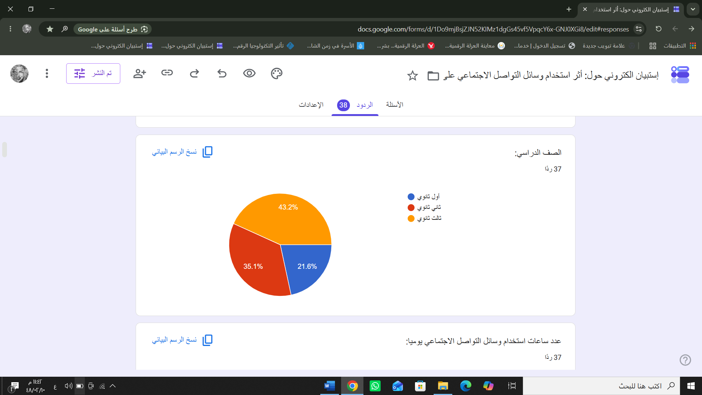
نلاحظ من خلال الرسم البياني رقم (1) الذي يوضح توزيع افراد العينة حسب الصف الدراسي للمرحلة الثانوية، حيث بلغ عدد افراد العينة 37 طالبة وتشير النتائج بأن الفئة الأكبر التي أجابت على الاستبيان هي الصف الثالث ثانوي بنسبة 43.2% ، ثم يليها الصف الثاني ثانوي بنسبة 35.1% ، ثم الصف الأول ثانوي بنسبة 21.6% . وتدل هذه النتائج على أن عينة الدراسة تضمنت الطالبات من مختلف الصفوف الدراسية للمرحلة الثانوية وهذا يعزز الحصول على نتائج تعكس اراء الطالبات حول اثر استخدام وسائل التواصل الاجتماعي على العزلة الرقمية.
الرسم البياني رقم (2)
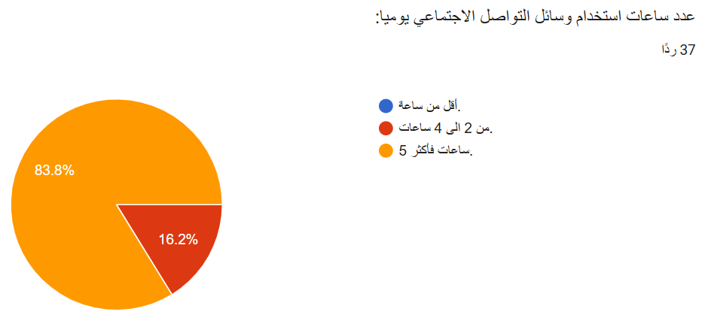
نلاحظ من خلال الرسم البياني رقم (2) ان اغلب افراد العينة يستخدمون وسائل التواصل الاجتماعي لمدة 5 ساعات فأكثر يومياً بنسبة 83.8% ، ثم تليها من يستخدمونها من 2 الى 4 ساعات بنسبة 16.2% ، في حين لم تسجل أي استجابة لأقل من ساعة. ومن هذه النتائج نرى ارتفاع معدل استخدام وسائل التواصل الاجتماعي بين طالبات المرحلة الثانوية واعتمادهم الكبير عليها في حياتهم اليومية، وقد يسبب استخدامهم المكثف لهذه الوسائل اثار سلبية مثل ضعف التواصل الاجتماعي والشعور بالعزلة.
المحور الأول: مدى استخدام طالبات المرحلة الثانوية لوسائل التواصل الاجتماعي.
الرسم البياني رقم (3)
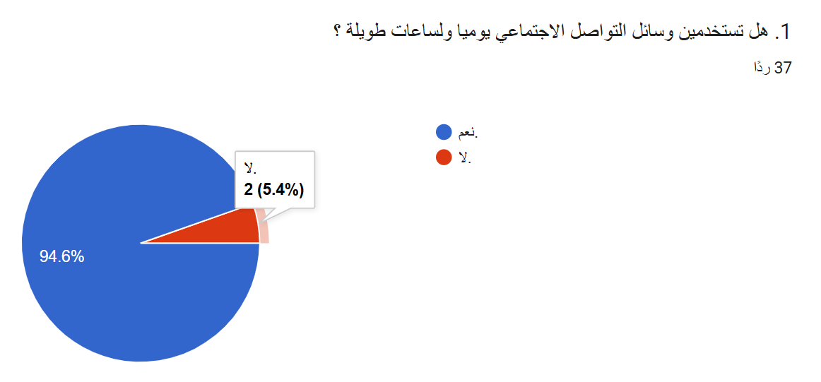
نلاحظ من الرسم البياني رقم (3) أن 94.6% من افراد العينة أجابو بنعم، وفقط 5.4 أجابو بـ"لا". وتدل هذه النتائج أن استخدام وسائل التواصل يوميا ولساعات طويلة اصبح سلوك شائع ومتعارف عليه لدى معظم افراد العينة ويعكس هذا مكانتها الكبيرة في حياتهم اليومية وقد ينعكس ذلك على انشطتهم الاجتماعية و الأسرية ويزيد من احتمالية ظهور العزلة الرقمية.

الرسم البياني رقم (4)
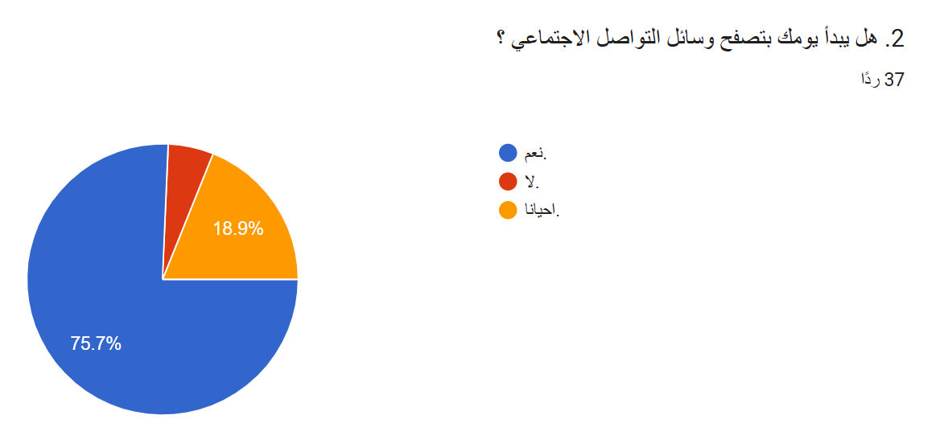
نلاحظ من خلال الرسم البياني رقم (4) أن 75.7% من أفراد العينة يبدأون يومهم بتصفح وسائل التواصل الاجتماعي، وأجابت 18.9% من العينة ب"أحياناً" وبلغت نسبة من أجابوا بـ"لا 5.4%. تدل هذه النتائج ان معظم افراد العينة أصبح يبدأ يومهم بتصفح وسائل التواصل الاجتماعية،وهذا الذي يعكس مدى ارتباطهم واعتمادهم على هذه الوسائل ويزيد ذلك من مدة الاستخدام اليومية.
الرسم البياني رقم (5)
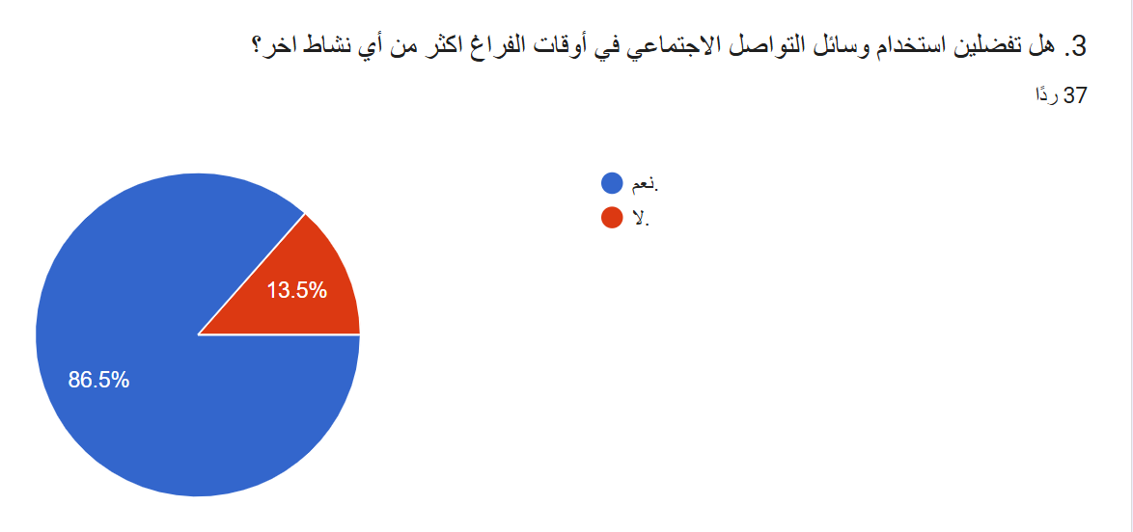
نلاحظ من خلال الرسم البياني رقم (5) أن 86.5% من أفراد العينة يفضلون قضاء أوقات فراغهم باستخدام وسائل التواصل الاجتماعي، بينما 13.5 من افراد العينة يفضلون القيام بأنشطة أخرى. ونرى من هذه النتائج ان وسائل التواصل الاجتماعي أصبحت النشاط المفضل لدى الطالبات في أوقات الفراغ وقد يؤدي هذا الى تقليل المشاركة في الأنشطة الاجتماعية و الرياضية والثقافية، ويؤثر في مستوى التفاعل الواقعي.
المحور الثاني: التأثير النفسي للعزلة الرقمية على طالبات المرحلة الثانوية.
الرسم البياني رقم (6)
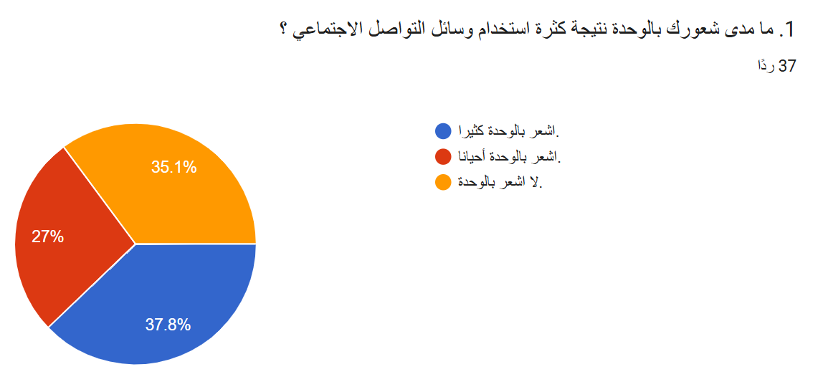
نلاحظ من خلال الرسم البياني رقم (6) أن 37.8% من افراد العينة يشعرون بالوحدة كثيراً بينما 27% يشعرون بها أحياناً، و35.1% لا يشعرون بالوحدة. تدل هذه النتائج أن الطالبات
يعانون من الوحدة بدرجات متفاوتة نتيجة الاستخدام المتكرر لوسائل التواصل الاجتماعي، مع وجود فئة لا ترى ان استخدام هذه الوسائل يؤثر في شعورها بالوحدة.
الرسم البياني رقم (7)
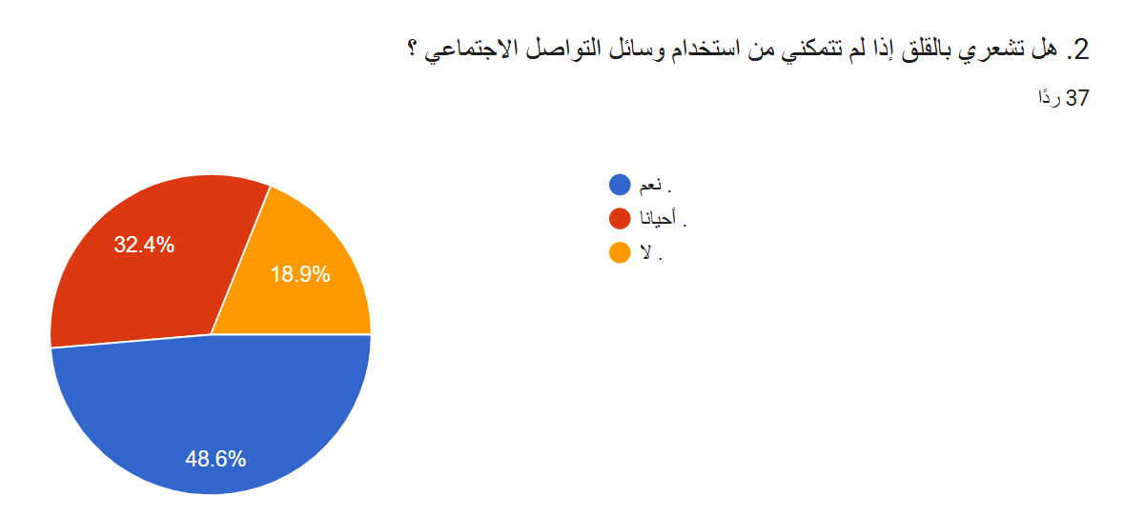
نلاحظ من خلال الرسم البياني رقم (7) أن ما يقارب نصف افراد العينة بنسبة 48.6% يشعرون بالقلق عند عدم تمكنهم من استخدام وسائل التواصل الاجتماعي وهو ما يعكس مدى تعلقهم بهذه الوسائل التي تسهم في زيادة الآثار النفسية المرتبطة بالاستخدام المفرط وتعزيز مظاهر العزلة الرقمية، بينما 32.4% يشعرون بالقلق أحياناً، و18.9% لا يشعرون بالقلق عند عدم استخدامهم لوسائل التواصل الاجتماعي.
الرسم البياني رقم (8)
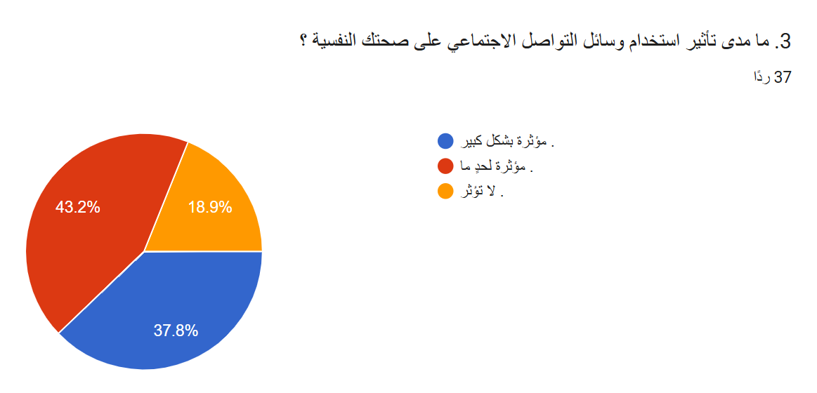
نلاحظ من خلال الرسم البياني رقم (8) أن 43.2% من أفراد العينة يرون ان استخدام وسائل التواصل الاجتماعية مؤثرة لحدٍ ما على صحتهم النفسية، بينما أجابت 37.8% بأنها تؤثر بشكل كبير، و18.9% اجابوا بأنها لا تؤثر على نفسيتهم. وتدل هذه النتائج ان اغلب افراد العينة يدركون ان لوسائل التواصل الاجتماعي تأثير على صحتهم النفسية بدرجات متفاوتة.

المحور الثالث: تأثير العزلة الرقمية على العلاقات الاجتماعية.
الرسم البياني رقم (9)
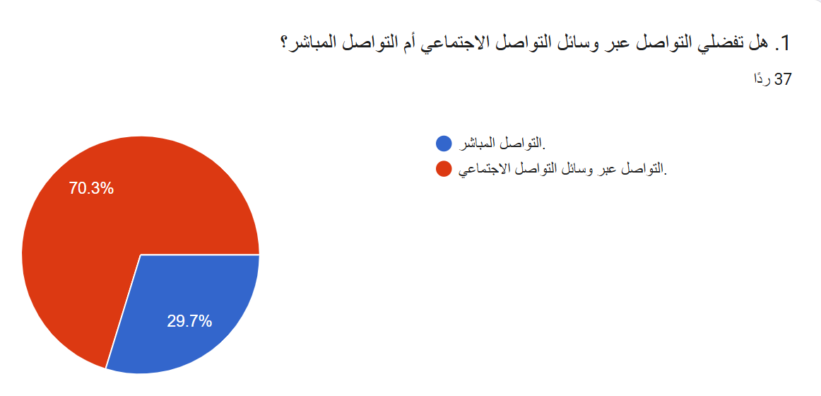
نلاحظ من خلال الرسم البياني رقم (9) ان 70.3% من افراد العينة يفضلون التواصل عبر وسائل التواصل الاجتماعي مقابل 29.7% يفضلون التواصل المباشر. تشير هذه النتائج أن غالبية افراد العينة وسيلتهم المفضلة للتواصل هي وسائل التواصل الاجتماعي، وهذا قد يؤدي الى تقليل فرص التواصل المباشر مع الاخرين ويؤثر على جودة العلاقات الاجتماعية وزيادة احتمالية الشعور بالعزلة الرقمية.
الرسم البياني رقم (10)
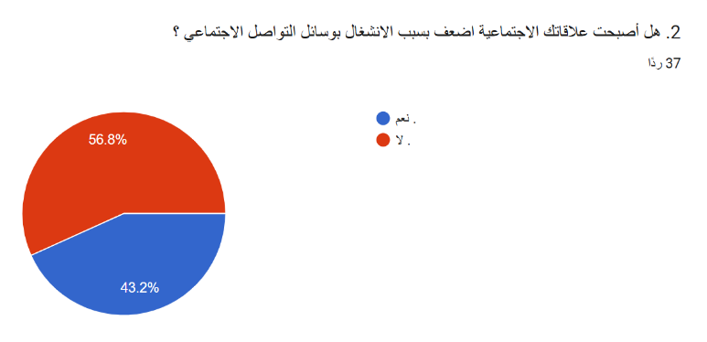
نلاحظ من خلال الرسم البياني رقم (10) أن 43.2% من افراد العينة يرون ان علاقاتهم الاجتماعية أصبحت أضعف بسبب الانشغال بوسائل التواصل الاجتماعي، بينما 56.8% يرون بأن علاقاتهم لم تضعف. ومن هذه النتائج نرى ان نسبة من الطالبات يرون ان الاستخدام المستمر لوسائل التواصل الاجتماعي أثر سلبياً على علاقاتهم الاجتماعية، والنسبة الأخرى ترى انها لم تؤثر في علاقاتهم بشكل مباشر، هنا يظهر ان تأثير وسائل التواصل الاجتماعي يختلف من فردٍ لآخر نتيجة كيفية الاستخدام ومدته والمحافظة على التوازن بين الحياة الرقمية والحياة الاجتماعية.
الرسم البياني رقم (11)
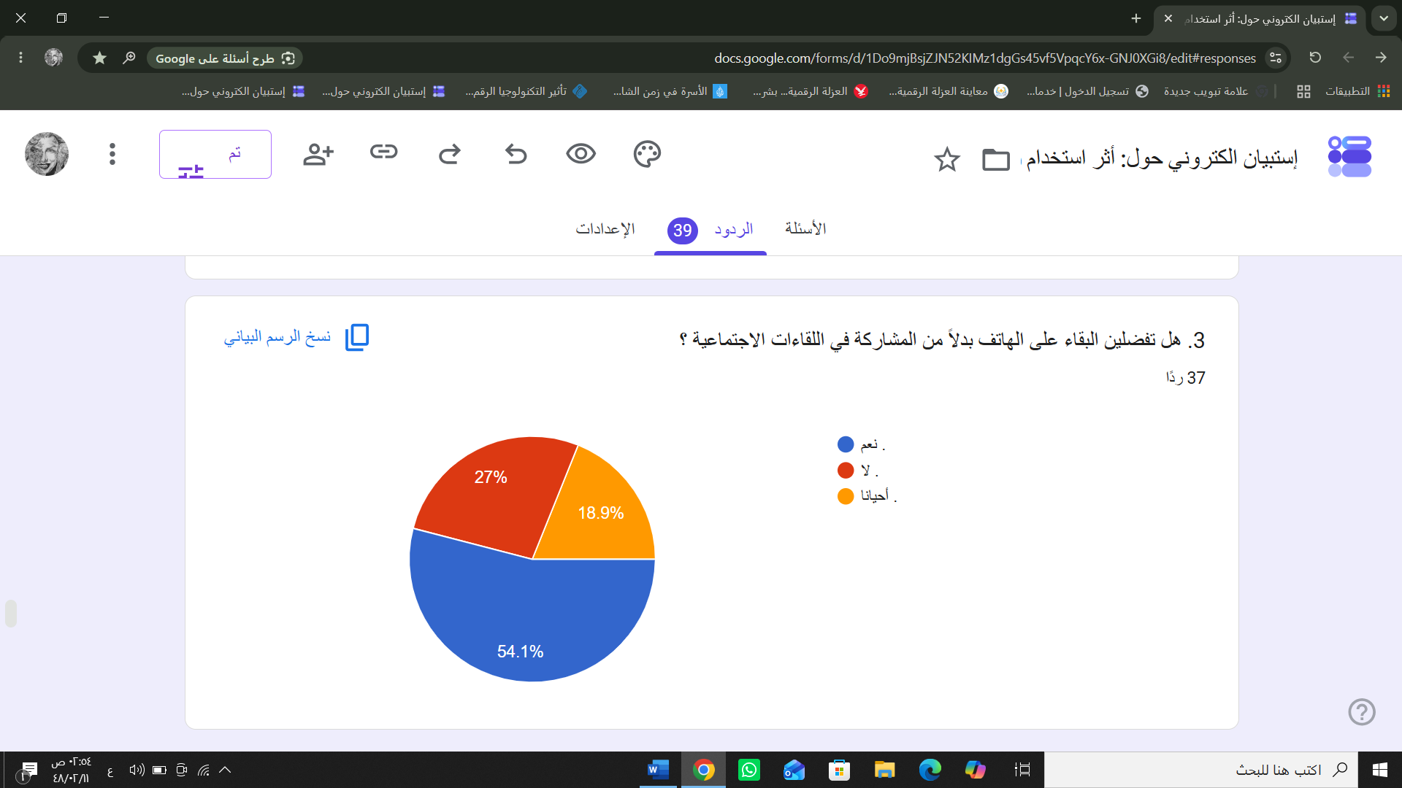
نلاحظ من خلال الرسم البياني رقم (11) أن 54.1% من افراد العينة يفضلون البقاء على الهاتف بينما 18.9% اجابوا بأحياناً، و27% أجابوا بـ "لا". تشير هذه النتائج الى ان أكثر من نصف افراد العينة بفضلون استخدام الهاتف على المشاركة في اللقاءات الاجتماعية، وهذا قد يعزز الميل الى العزلة ويقلل من فرص التفاعل الحقيقي مع الاخرين.

المحور الرابع: تأثير العزلة الرقمية على العلاقات الأسرية.
الرسم البياني رقم (12)
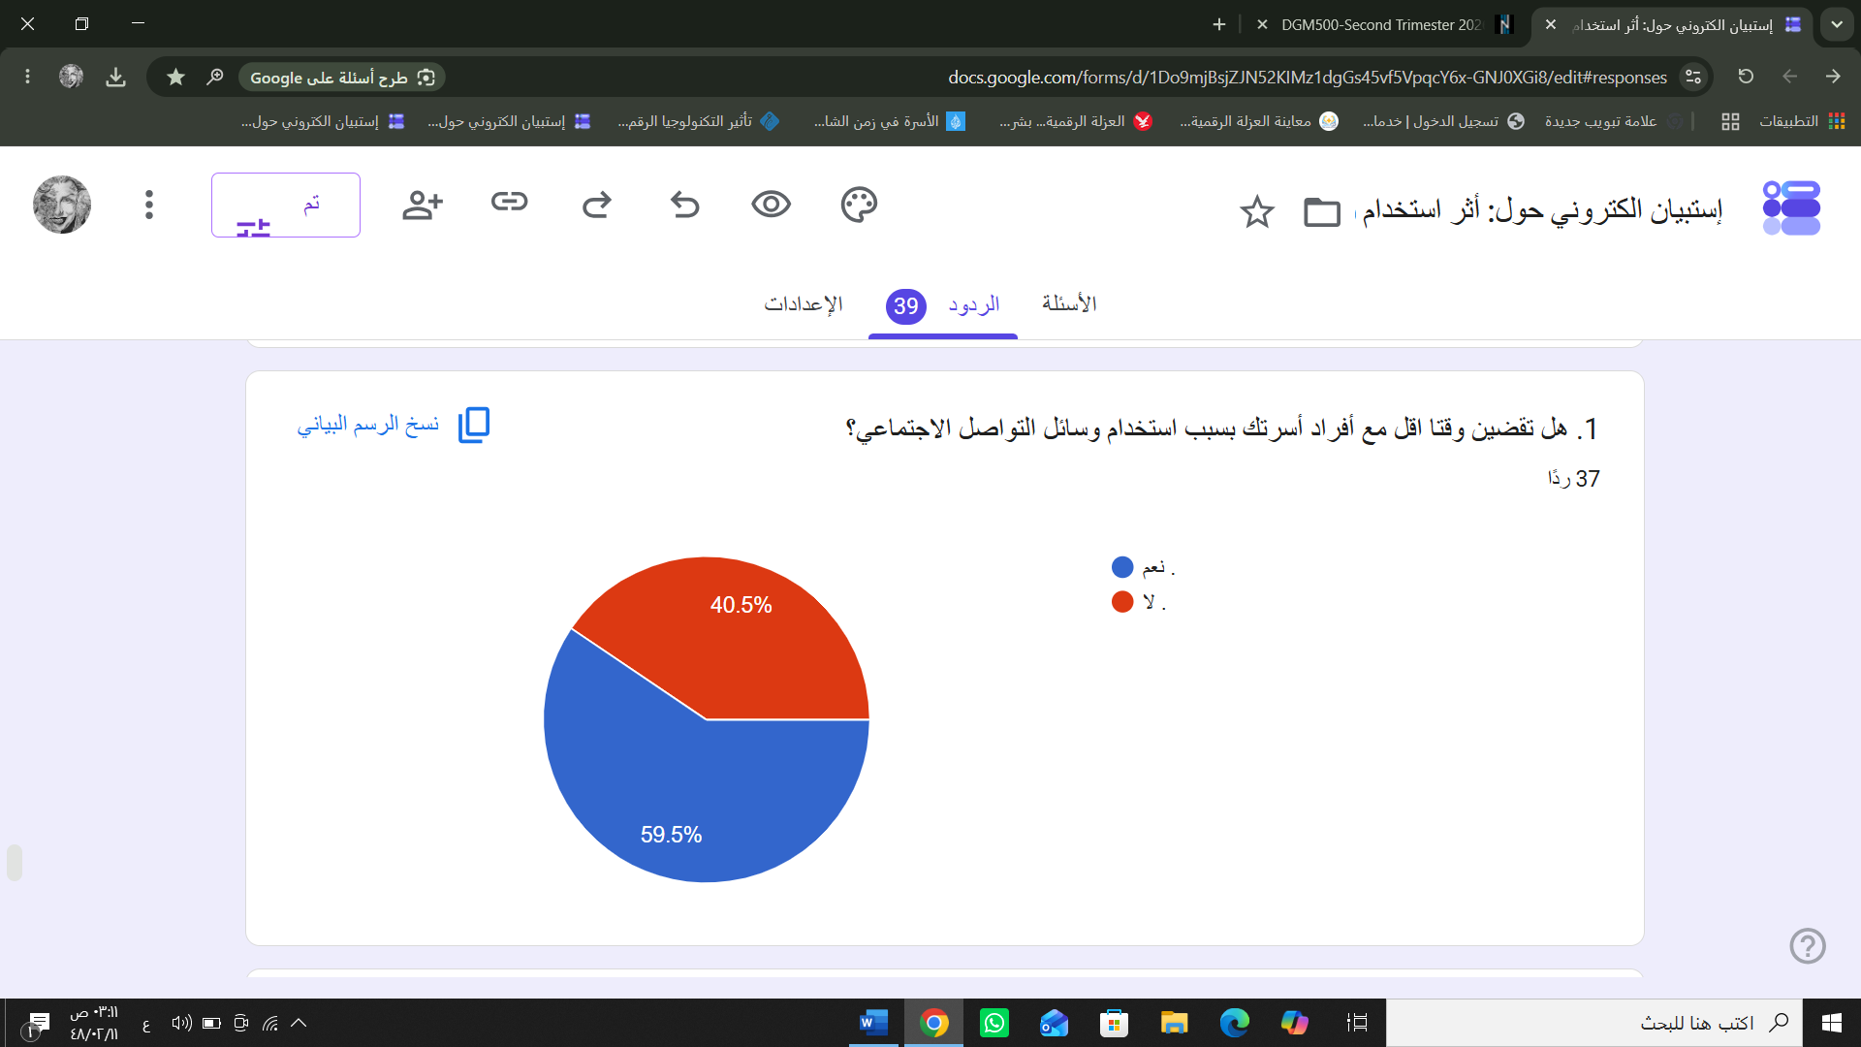
نلاحظ من خلال الرسم البياني رقم (12) أن 59.5% من أفراد العينة أجابوا بـ"نعم"، و 40.5% أجابوا بـ" لا". تبين هذه النتيجة ان أكثر من نصف افراد العينة يرون انهم يقضون وقتاً اقل مع أفراد أسرتهم بسبب استخدام وسائل التواصل الاجتماعي، وهذا يعكس وجود تأثير ملحوظ لهذه الوسائل على التفاعل الاسري.
الرسم البياني رقم (13)
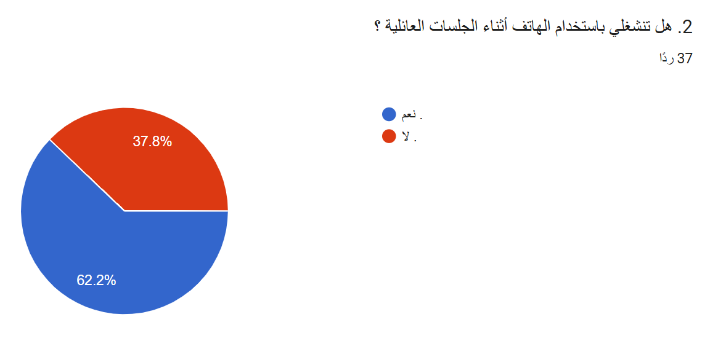
نلاحظ من خلال الرسم البياني رقم (13) ان 62.2% من افراد العينة أجابوا بـ" نعم" ، بينما أجاب 37.8% بـ" لا". مما يعني أن غالبية أفراد العينة ينشغلون باستخدام الهاتف أثناء الجلسات العائلية وهو مايؤثر في التواصل المباشر مع الأسرة.

الرسم البياني رقم (14)
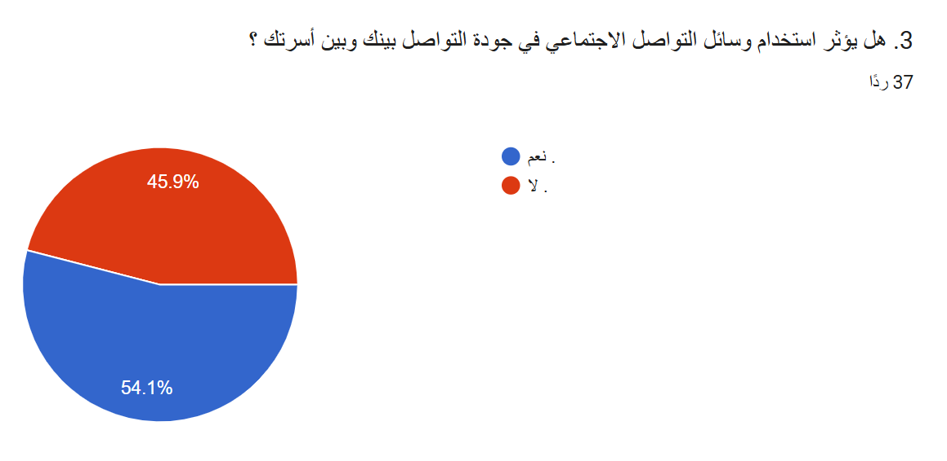
نلاحظ من خلال الرسم البياني رقم (14) أن 54.1% من افراد العينة أجابو بـ" نعم" ، بينما 45.9% أجابوا بـ"لا". تدل هذه النتيجة الى أن أكثر من نصف أفراد العينة يوافقون على ان استخدام وسائل التواصل الاجتماعي يؤثر في جودة التواصل الأسري، وهذا يشير الى ان الاستخدام المستمر لهذه الوسائل قد يؤثر على قوة ترابط الأسرة.
النتائج العامة للدراسة:
- أثبتت الدراسة ان وسائل التواصل الاجتماعي أصبحت جزء أساسي من الحياة اليومية لطالبات المرحلة الثانوية، فيفضل معظمهم التواصل عبر هذه الوسائل بنسبة72.2% وقضاء أوقات فراغهم باستخدامها.
- أثبتت الدراسة وجود تأثير نفسي لاستخدام وسائل التواصل الاجتماعي، بوجود نسبة 48.6% من افراد العينة يشعرون بالقلق عند عدم استخدامهم لهذه الوسائل، وموافقة اغلبهم بأنها تؤثر على صحتهم النفسية بدرجات متفاوتة.
- أثبتت النتائج عن وجود تأثير لوسائل التواصل الاجتماعي على العلاقات الاجتماعية، حيث وافق 43.2% من افراد العينة ان علاقاتهم أصبحت اضعف بسبب الانشغال يوسائل التواصل، كما ان 54.1% من افراد العينة تفضلن البقاء على الهاتف بدلا من المشاركة في اللقاءات الاجتماعية .
- أثبتت الدراسة ان الاستخدام المستمر لوسائل التواصل الاجتماعي ينعكس على العلاقات الاسرية، بتقليل الوقت الذي تقضيه الطالبات مع اسرهم و انشغالهم بهاتف اثناء الجلسات العائلية وتأثر جودة التواصل الأسري.
- تشير النتائج بصورة عامة الى أن الاستخدام المفرط والمستمر لوسائل التواصل الاجتماعي يرتبط بظهور مظاهر العزلة الرقمية لدى أفراد العينة، من الجانب النفسي والاجتماعي والأسري، وهو مايدعم أهداف هذه الدراسة في الكشف عن أثر استخدام وسائل التواصل الاجتماعي على العزلة الرقمية لدى طالبات المرحلة الثانوية.

خــاتــمة
في هذا البحث قمنا بدراسة أثر استخدام وسائل التواصل الاجتماعي في تعزيز العزلة الرقمية لدى طالبات المرحلة الثانوية، من خلال التعرف على أنماط استخدام هذه الوسائل والكشف عن آثارها النفسية والاجتماعية والاسرية. وقد بينت نتائج الدراسة ان الاستخدام المكثف لوسائل التواصل قد يسهم في زيادة مظاهر العزلة الرقمية ويؤثر في جودة التفاعل الاسري والاجتماعي وظهور بعض الآثار النفسية، كما يخدمنا هذا البحث في زيادة الوعي بالاستخدام المتوازن لوسائل التواصل الاجتماعي والاستفادة من ايجابياتها والحد من سلبياتها، وتعزيز الثقافة الرقمية لدى طالبات المرحلة الثانوية بما يسهم في بناء علاقات اجتماعية وأسرية أكثر توازناً.
وفتحت هذه الدراسة آفاقاً جديدة لإجراء المزيد من البحوث العلمية حول ظاهرة العزلة الرقمية ودراسة أبعادها المختلفة لدى فئات عمرية متنوعة، وتوصيات للإسهام في تطوير حلول عملية تحد من آثارها السلبية وتعزز الاستخدام الإيجابي والواعي لوسائل التواصل الاجتماعي، ومن هذه التوصيات:
  - تعزيز الوعي لدى طالبات المرحلة الثانوية بأهمية الاستخدام المتوازن لوسائل التواصل الاجتماعي من خلال البرامج التوعوية.
  - تفعيل دور الأسرة في متابعة استخدام الأبناء لوسائل التواصل الاجتماعي وتشجيع الحوار والتفاعل الأسري المباشر.
  - تشجيع الطالبات على المشاركة في الأنشطة الاجتماعية والثقافية والرياضية التي تعزز التواصل الواقعي وتحد من مظاهر العزلة الرقمية.
  - تضمين موضوعات الثقافة الرقمية والاستخدام الآمن والمسؤول لوسائل التواصل الاجتماعي ضمن الأنشطة والبرامج الدراسية.
  - اجراء دراسات مستقبلية تتناول العزلة الرقمية لدى فئات عمرية ومجتمعية مختلفة.

المراجـع والمصادر
- مدونة باجل. (24 يونيو, 2025). ماهي السوشيال ميديا-اهميتها كيف نشأت:اشهر مواقع التواصل الاجتماعي حول العالم . المملكة العربية السعودية، المملكة العربية السعودية، المملكة العربية السعودية.
- بتول عصواد. (2026). العزلة الرقمية و تأثيرها على النمو الاجتماعي والنفسي للمتعلمين في عصر التعليم الذكي. العراق : مجلة ابن خلدون للدراسات والابحاث .
- غادة حسين حسن بدوي واخرون. (2022). الادمان الرقمي وعلاقته بالعزلة الاجتماعية لدى طلاب المرحلة الثانوية. السويس: شبكة المعلومات العربية -شمعة.
- لحسن دحماني. (05 09, 2022). العلاقات الرقمية والعزلة الاجتماعية وانعكاساتها على التنشئة الاجتماعية بالاسرة المغربية. مجلة مؤشر للدراسات الاستطلاعية .
- اسماعيل بن دبيلي. (2015-2016 ). الادمان على استخدام الانترنت وعلاقته بالاكتئاب والعزلة الاجتماعية . الجزائر : جامعة الجزائر3 .
- سعيد امين محمد ناصف. (2014). تأثير التكنولوجيا الرقمية على كفاءة واداء الاسرة: تحليل سوسيولوجي لتأثيرات استخدام الانترنت. الامارات العربية المتحدة: القيادة العامة لشرطة الشارقة مركز بحوث الشرطة.
- رشيد بن راشد. (2022). الروابط الاجتماعية والعزلة الاجتماعية : استخدام الهاتف الذكي نموذجا. الجزائر: مؤسسة كنوز الحكمة للنشر و التوزيع.
- زينب مرغاد. (2025 ). العزلة الاجتماعية في الفضاء الرقمي تحولات سوسيولوجية في انماط التفاعل من الى الافتراضي . الجزائر : جامعة عبدالحميد بن باديس مستغانم .
- خلفان زهران الحجي. (2013). العزلة الالكترونية وتأثيرها على التحصيل الدراسي والعلاقات الاجتماعية لطلبة كلية الاداب والعلوم الاجتماعية بجامعة السلطان قابوس . سلطنة عمان : reseachgate .
- فرح اسماعيل البعجاوي. (2025 ). الادمان الرقمي وانعكاساته الصحية والاحتماعية على المراهقين : دراسة تحليلية في ضوء نظريات الصحة النفسية . الاردن : مركز البحث وتطوير الموارد البشرية - رماح .
- الشيماء محمود باشه سيد احمد. (2021). ادمان مواقع التواصل وعلاقته بالعزلة الاجتماعية لدى المراهقين . مصر : مجلة بحوث "العلوم الانسانية والاجتماعية" .
- خالد الحلوة. (2025). دراسات التأثير الاعلامي. صحيفة الرياض .
- محمد سليمان المشوخي. (2002). تقنيات ومناهج البحث العلمي . تأليف محمد سليمان المشوخي. القاهرة: دار الفكر العربي .
- احمد الرفاعي. (1998). مناهج البحث العلمي،تطبيقات ادارية و اقتصادية . عمان : دار وائل للنشر .
- محمد. (2024). الاردن : اكاديمية بوابة النجاح للبحث والدراسات الأكاديمية .
- د.يحيى سعد. (2024). نموذج الاستبيان في البحث العلمي. شركة دراسة للبحث العلمي.
- د.عبدالله الموسى. (2022). تعريف الملاحظة في البحث العلمي . شركة دراسة للبحث العلمي .

المــلاحـــق:
استمارة الاستبيان:
استبيان الكتروني حول: أثر استخدام وسائل التواصل الاجتماعي على العزلة الرقمية لدى طالبات المرحلة الثانوية.
نأمل ان تحظى هذه الاستمارة بإجاباتكم التي نحيطكم علما بأنها ستبقى سرية ولغرض البحث العلمي لا غير ونشكر لكم حسن تعاونكم.
المعلومات الشخصية:
الجنس:
- أنثى
- ذكر
الصف الدراسي:
- أول ثانوي
- ثاني ثانوي
- ثالث ثانوي
عدد ساعات استخدام وسائل التواصل الاجتماعي يوميا:
- أقل من ساعة.
- من 2 الى 4 ساعات.
- 5 ساعات فأكثر.

المحور الأول: مدى استخدام طالبات المرحلة الثانوية لوسائل التواصل الاجتماعي.
1. هل تستخدمين وسائل التواصل الاجتماعي يوميا ولساعات طويلة؟
- نعم.
- لا.
2. هل يبدأ يومك بتصفح وسائل التواصل الاجتماعي؟
- نعم.
- لا.
3. هل تفضلين استخدام وسائل التواصل الاجتماعي في أوقات الفراغ أكثر من أي نشاط اخر؟
- نعم.
- لا.

المحور الثاني: التأثير النفسي للعزلة الرقمية على طالبات المرحلة الثانوية.
1. ما مدى شعورك بالوحدة نتيجة كثرة استخدام وسائل التواصل الاجتماعي؟
- اشعر بالوحدة كثيرا.
- اشعر بالوحدة أحيانا.
- لا اشعر بالوحدة.
2. هل تشعري بالقلق إذا لم تتمكني من استخدام وسائل التواصل الاجتماعي؟
- نعم.
- أحيانا.
- لا.
3. ما مدى تأثير استخدام وسائل التواصل الاجتماعي على صحتك النفسية؟
- مؤثرة بشكل كبير.
- مؤثرة لحدٍ ما.
- لا تؤثر.

المحور الثالث: تأثير العزلة الرقمية على العلاقات الاجتماعية.
1.هل تفضلي التواصل عبر وسائل التواصل الاجتماعي أم التواصل المباشر؟
- التواصل المباشر.
- التواصل عبر وسائل التواصل الاجتماعي.
2. هل أصبحت علاقاتك الاجتماعية أضعف بسبب الانشغال بوسائل التواصل الاجتماعي؟
- نعم.
- لا.
3. هل تفضلين البقاء على الهاتف بدلاً من المشاركة في اللقاءات الاجتماعية؟
- نعم.
- لا.

المحور الرابع: تأثير العزلة الرقمية على العلاقات الاسرية.
1.هل تقضين وقتا اقل مع أفراد أسرتك بسبب استخدام وسائل التواصل الاجتماعي؟
- نعم.
- لا.
2. هل تنشغلي باستخدام الهاتف أثناء الجلسات العائلية؟
- نعم.
- لا.
3. هل يؤثر استخدام وسائل التواصل الاجتماعي في جودة التواصل بينك وبين أسرتك؟
- نعم.
- لا.
شكراً لكم.

